ICS | 65.020.30
CCS | B 45
43
湖南省地方标准
DB 43/T XXXX—XXXX

地理标志产品质量要求 三樟黄贡椒

Quality requirements for product geographical indication products—Sanzhang huanggong pepper

XXXX - XX - XX发布
XXXX - XX - XX实施
湖南省市场监督管理局 发布

目次
前言 II
1 范围 1
2 规范性引用文件 1
3 术语和定义 1
4 产地范围 2
5 产地环境 2
6 栽培 2
7 质量要求 5
8 检验方法 5
9 标志、包装、贮存与运输 6
附 录 A(规范性) 地理标志产品三樟黄贡椒产地范围 7
附 录 B(资料性) 三樟黄贡椒主要病虫害防治方法 8
附 录 C(资料性) 三樟黄贡椒田间生产记录表 12

前言
本文件按照GB/T 1.1—2020《标准化工作导则 第1部分：标准化文件的结构和起草规则》的规定起草。
本文件规定了食品质量相关技术要求，食品安全相关要求见有关法律法规、政策和食品安全标准等文件。
请注意本文件的某些内容可能涉及专利。本文件的发布机构不承担识别专利的责任。
本文件由湖南省市场监督管理局（知识产权局）提出。
本文件由湖南省地理标志标准化技术委员会归口。
本文件起草单位：衡阳市蔬菜研究所、衡东县人民政府、衡东县三樟镇人民政府、衡阳市市场监督管理信息中心、衡东兴农蔬菜种植专业合作社、衡东阳雀湖农业科技有限公司、衡东大地飞歌种养专业合作社。
本文件主要起草人：刘阳华、韩蓉、胡国平、李健生、谭美丽、罗威威、李晴、李泽斌、李明骏、王洁、王丽、刘娟、刘志华、高帅、何振华、李珊珊、颜军、麻玉玲、廖博通、李斌志、赵丹宁、唐早伶、肖军花、谭正光、文立丰、李正清。

地理标志产品质量要求 三樟黄贡椒
  - 范围
本文件界定了地理标志产品三樟黄贡椒的术语和定义,规定了产地范围、产地环境、栽培、质量要求、检验方法、标志与标志、包装、贮存与运输的要求。
本文件适用于地理标志产品三樟黄贡椒的生产、流通、检验，也适用于地理标志产品三樟黄贡椒的保护和管理。
  - 规范性引用文件
下列文件中的内容通过文中的规范性引用而构成本文件必不可少的条款。其中，注日期的引用文件，仅该日期对应的版本适用于本文件；不注日期的引用文件，其最新版本（包括所有的修改单）适用于本文件。
GB/T 191 包装储运图示标志
GB 2762 食品安全国家标准 食品中污染物限量
GB 2763 食品安全国家标准 食品中农药最大残留限量
GB 5084 农田灌溉水质标准
GB 5413.21 食品安全国家标准 食品中钙、铁的测定
GB 7718食品安全国家标准 预包装食品标签通则
GB 16715.3 瓜菜作物种子 第 3 部分:茄果类
GB 28050 食品安全国家标准 预包装食品营养标签通则
GB/T 5009.7食品安全国家标准 食品中还原糖的测定
GB/T 5009.38 蔬菜、水果卫生标准的分析方法
GB/T 5009.83 食品安全国家标准 食品中胡萝卜素的测定
GB/T 8855 新鲜水果和蔬菜取样方法
GB/T 40348 植物源产品中辣椒素类物质的测定
NY/T 391 绿色食品 产地环境质量
NY/T 393 绿色食品 农药使用准则
NY/T 394 绿色食品 肥料使用准则
NY/T 1056 绿色食品 贮藏运输准则
NY/T 1107 大量元素水溶肥料
NY/T 2118 蔬菜育苗基质
NY/T 2970 连栋温室建设标准
DB 43/T 2169 单栋塑料大棚建设技术规范
  - 术语和定义
下列术语和定义适用于本文件。
三樟黄贡椒 Sanzhang huanggong pepper
地理标志产品保护范围内生产的湖南省衡阳市衡东县地方辣椒品种，又称黄辣子、状元椒，中晚熟，辛辣微甜，可鲜食和加工。
  - 产地范围
三樟黄贡椒地理标志产品产地范围限定于国务院知识产权行政管理部门发布的地理标志产品认定公告中的产地范围，即湖南省衡东县境三樟镇、石湾镇、新塘镇、吴集镇、白莲镇、荣桓镇、杨林镇、高湖镇、霞流镇、洣水镇等10个镇现辖行政区域，具体范围见附录A。
  - 产地环境
    - 自然条件
平均海拔约200 m~300 m，总体呈“中部隆起、东西北三面敞开”格局，以丘陵岗地为主，兼有低山、平原和水域；年均降水量为 1395.9mm，降水充沛，但季节分布不均匀：春夏季多雨，夏季常有雷阵雨，秋冬季温和少雨，但整体无显著旱季；年均相对湿度为 78%；属亚热带季风湿润气候，年均日照1721.1h，无霜期长，温度适宜，四季分明，年均气温 17.9℃，夏季均温 28℃～30℃，冬季均温 5℃～8℃。
    - 环境
产地环境应符合 NY/T 391 的规定；灌溉用水应符合 GB 5084 标准。宜选择地势平坦、土壤肥沃、土层深厚、疏松透气、pH值 6.0~7.5，排灌方便的沙壤土。
  - 栽培
    - 品种
应选择三樟黄贡椒地方品种，种子质量应达到 GB 16715.3 茄果类中一级良种以上。
    - 设施
      - 连栋温室大棚与单栋塑料大棚
连栋温室大棚建设应符合NY/T 2970的规定；单栋塑料大棚建设应符合DB 43/T 2169的规定。
      - 小拱棚搭建
宜以竹片为支撑物，竹片长 220 cm、宽 2.5 cm 左右；将竹片插在畦(宽 0.9 m~1.1 m)的两边，拱高 70 cm 左右，竹片间隔 80 cm~100 cm，上覆盖 0.15 mm~0.2 mm 厚度薄膜。
    - 育苗
  - 育苗穴盘与基质
宜采用72孔穴盘育苗，育苗基质应符合NY/T 2118的规定。露地栽培可采用散播育苗。
  - 种子处理
宜用 55 ℃温水浸种 15 min，并不断搅拌，中途加1～2 次温水维持在55 ℃左右，浸种 15 min后不停搅拌直至水温降至35 ℃左右后再浸种4 h～5 h，然后将种子放入到浓度为10%的磷酸三钠溶液中浸种20 min～30 min或者高锰酸钾800倍～1000倍的溶液中浸种 15 min～20 min，然后洗净沥干备用。
  - 播种

——播种时间：春提早栽培为上年10月下旬至11月上旬，露地栽培为2月上中旬，秋延后栽培为7月上中旬。

——播种量：每667m²大田用种量为20 g～25 g。

——播种方法：宜在保护地温室、大棚、小拱棚等设施进行。采用穴盘育苗时，播种前将育苗基质含水量调至:以抓一把基质紧握，手指间能看到水而不下滴为宜：基质装盘后压穴,穴深约1cm，每穴播种1粒,播后覆盖基质，浇足水，覆膜保温保湿。
  - 苗期管理
——温度：冬春季育苗，白天适宜温度20 ℃～28 ℃，夜间适宜温度15 ℃～18 ℃。夏秋季育苗，晴天宜加盖遮阳率为50%的遮阳网降温，白天控制温度在30 ℃以下，夜间在25 ℃以下。

——水分：出苗前保持苗床湿润；出苗期不宜浇水,出苗后适量补水;当育苗棚内空气湿度大于 80%时,应加强通风降湿。

——壮苗标准：植株健壮，茎粗壮，根系发达，叶色深绿， 10 片～12 片真叶，株高15 cm～20 cm，无病斑，无伤痕。
    - 定植
      - 施基肥和整地
根据土壤肥力状况施基肥，每667m²施生物有机肥300 kg～400 kg、腐熟饼肥75 kg～100 kg、硫酸钾型三元复合肥30 kg～50 kg。肥料充分拌匀后，均匀撒施于厢面上，深翻、耙细、整平。基肥应符合NY/T 394的规定。
      - 作畦
畦长依棚长而定，棚宽6 m设置4畦，棚宽8 m宜设置5畦，畦面宽一般0.9 m～1.1 m，沟宽约0.5 m，沟深15 cm～20 cm。
      - 铺设滴灌管
沿定植行每畦铺设2根Φ16 mm滴灌管。
      - 盖地膜
宜选用双色地膜覆盖畦面，用土压实。
      - 定植时间、方法与密度

——时间：春提早宜在2月上旬至3月上旬定植，露地宜在4月上中旬，秋延后在8月上中旬定植，以晴天定植为佳。

——方法与密度：采用单株双行定植，株距 45 cm～50 cm，行距 50 cm～55 cm。定植深度以不没过子叶为宜，定植后及时浇足定根水，再用土壤封闭定植孔。
    - 田间管理
      - 温度和湿度

设施栽培定植后根据气温变化及时揭或盖大棚、小拱棚膜及遮阳网，调控棚内温度保持在20 ℃-30 ℃；当空气相对湿度在85%以上时，及时揭膜通风控湿。入冬后进行多层覆盖,控温、控湿。
      - 水肥
——原则：应轻施蕾肥，稳施花蕾肥，重施花果肥；以不含氯速效肥料为主、少量多次。春提早、秋延后栽培宜采用肥水一体化供水供肥。追肥应符合NY/T 394的规定。
——水分：定植至缓苗前保持土壤湿润,缓苗后至门椒坐果前适当控水，坐果后视情况适当增加灌水量和灌水次数；田间积水应及时排水,土壤干旱应及时补水。
——追肥：缓苗期每667 m²用5 kg高氮水溶性复合肥随水滴灌施肥1次；门椒、对椒座果后，每 667 m²用8 kg～10 kg大量元素水溶肥随滴灌追施2次，间隔10 d～15 d；采收期每采收2次，每 667 m²用
    - 整枝
开花前及时摘除第一分叉以下侧枝；生长中后期及时摘除植株下部的老叶、病叶。
    - 搭架
座果后每株用1根长约1.2 m、粗1.5 cm～2.5 cm的竹扦搭架，用绳子将植株与竹扦固定防倒伏。
    - 病虫害防控
      - 常见病虫害
主要病害有炭疽病、疫病、病毒病、青枯病、根结线虫病、灰霉病等，主要虫害有蚜虫、烟粉虱、烟青虫、茶黄螨、蓟马、小地老虎等。
      - 防治原则
预防为主，综合防治；坚持以“农业防治、物理防治、生物防治为主，化学防治为辅”的原则。
      - 防治方法

——实行3年以上的轮作，禁止与茄科类作物连作；深耕晒垄，高温闷棚，消灭虫源；清洁田园，及时将病株、病叶、病果携出田外集中处理。
——棚室栽培应在大棚两侧安装 40 目的白色防虫网防治蚜虫、烟粉虱等害虫入侵；露地栽培宜选用银黑色地膜以驱避蚜虫。
——用色板诱杀害虫时密度为每 667 m²悬挂黄板和蓝板各 30 张~40 张，黄板诱杀烟粉虱、蚜虫等害虫,蓝板诱杀蓟马等害虫；按棋盘式均匀插置黄板和蓝板，当粘满虫体时要及时更换,应视虫害情况适当增加色板数量；高度为色板应悬挂在距辣椒植株冠层上部 15 cm~20 cm 处。用灯光诱杀害虫时每 20亩~30 亩安装一盏光控型频振式杀虫灯,诱杀烟青虫、小地老虎等害虫。
——释放天敌防虫害。释放赤眼蜂防控烟青虫，检测到害虫产卵高峰时，将蜂卵卡悬挂于地面 80 cm~100 cm 高处；每 667 m²悬挂卵卡 4 张~5 张，间隔 7 d~10 d 后再悬挂相同数量卵卡。释放丽蚜小蜂或瓢虫防治蚜虫等害虫，丽蚜小蜂每667m²释放 2000 只~3500 只，连续释放 4 次~5 次，每次间隔 7 d~10 d；瓢虫每667m²释放 200 只~500 只，连续释放 2 次,每次间隔 10 d~15 d。

——三樟黄贡椒主要病虫害防治方法见附录B。农药使用应符合NY/T 393的规定；应严格按照农药安全使用间隔期用药，在安全间隔期内不得采收。
    - 采收
根据市场行情择机、择期分批采收上市。鲜椒采收前 2 d~3 d天内不宜浇水，不宜在下雨天或雨后立即采收。
  - 质量要求
    - 感官指标
果实呈细长指形，顶端渐尖且稍弯，单果横径1.1 cm~1.3 cm，纵径12 cm~15 cm，果表光亮微皱，嫩果绿色，成熟果橘黄色，单果重5 g~8 g左右，辣味中等，辣中带甜，皮薄肉厚，口感爽脆。
    - 理化指标
钙≥50 mg/kg，铁≥6.5 mg/kg，还原糖≥3 g/100g，辣椒素≥200mg/kg，β-胡萝卜素≥2.0×10³ μ。
    - 安全及其他质量要求
产品安全及其他质量要求应符合国家相关规定。
  - 检验方法
    - 抽样方法

按GB/T 8855的规定抽样。同一产地、同一品种、同一时间采收的辣椒为一个批次。
    - 感官要求

采用游标卡尺测量果实长度和最大横径。目测果实颜色、形状。洗净后品尝滋味理化指标。
    - 理化指标
      - 钙、铁

按GB 5413.21的规定进行。
      - 还原糖

按GB/T 5009.7的规定进行。
      - β-胡萝卜素

按GB/T 5009.83的规定进行。
      - 辣椒素
按GB/T 40348的规定进行。
    - 安全及其他质量要求
农药最大残留限量按GB 2763的规定进行；污染物限量按GB 2762的规定进行；安全卫生指标按GB/T 5009.38的规定进行。
    - 检验结果及标准
  - 标志、包装、贮存与运输
    - 标志、包装
符合本文件要求的产品方可在产品标签或包装物上标注地理标志产品名称、产地、果实规格、净含量、采摘/包装日期及本文件编号，并应同时使用经国务院知识产权行政管理部门核准公告的地理标志专用标志。预包装产品标签应符合GB 7718、GB 28050的规定； 储运包装的标志应符合GB/T 191的规定。
    - 贮存与运输

不应与有毒、有害、有异味的物品接触、混储。采用冷藏库或气调库的,库内应清洁卫生，通风良好。运输工具应清洁卫生；严禁与有毒、有异味等有害物品混装、混运；运输可采用预冷运输、冷藏车或冷藏集装箱等多种运输方式；运输时应有防护，不应露天运输，注意防热。装卸时应轻搬轻放。贮存与运输应符合 NY/T 1056 的规定。

附 录 A

(规范性)
地理标志产品三樟黄贡椒产地范围
地理标志产品产品三樟黄贡椒产地范围见图A.1。
图A.1 地理标志产品三樟黄贡椒产地范围
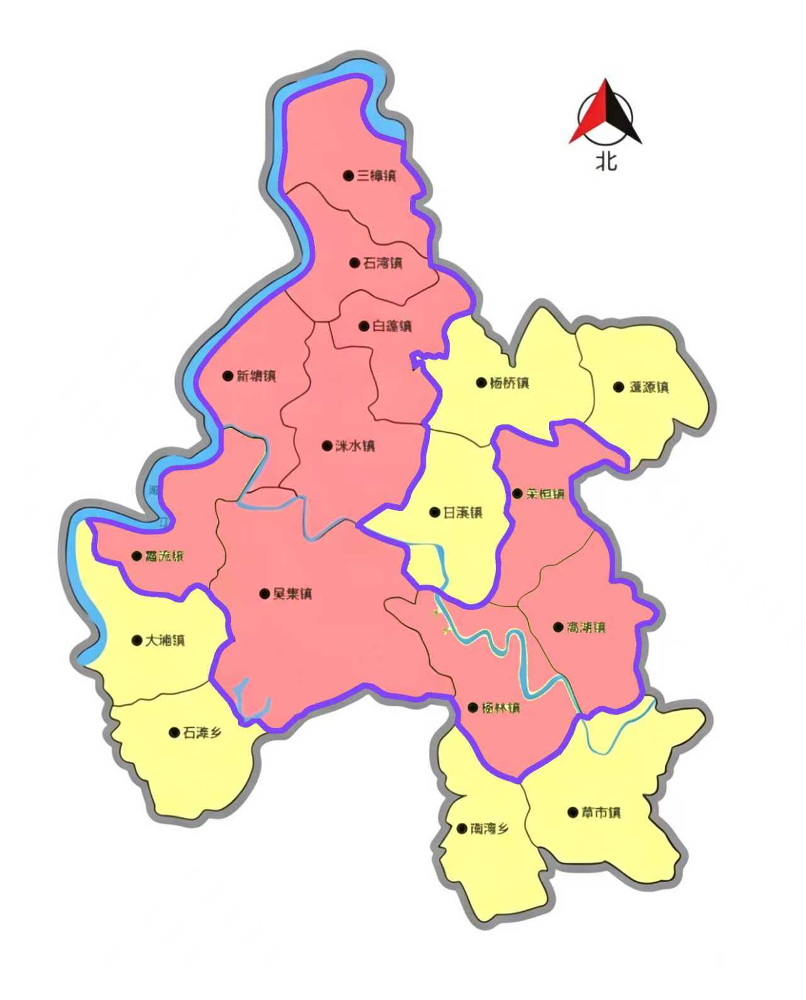
注: 产地范围为湖南省衡东县现辖行政区域。

附 录 B
(资料性)
三樟黄贡椒主要病虫害防治方法
三樟黄贡椒主要病虫害防治方法见表B.1。
表B.1 三樟黄贡椒主要病虫害防控治方法
防治对象 | 物理防控 | 生物防控 | 化学防治
炭疽病 | 防日灼 | 3亿CFU/克哈茨木霉菌可湿性粉剂100～150倍液喷雾，最多施用1次，安全间隔期21天或5%氨基寡糖素水剂200～300倍液喷雾，最多施用3次，安全间隔期7天 | 70%甲基硫菌灵可湿性粉剂800倍液喷雾，最多施用3次，安全间隔期7天或10%苯醚甲环唑水分散粒剂1500倍液喷雾，最多施用3次，安全间隔期7天
疫病 |  |  | 68%精甲霜·锰锌水分散粒剂400～500倍液喷雾，最多施用3次，安全间隔期7天或2.2%霜霉威盐酸盐水剂500～600倍液喷雾，最多施用3次，安全间隔期7天
病毒病 | 采用40目防虫网隔离传毒昆虫；悬挂黄板诱杀蚜虫、粉虱等传毒昆虫 | 5%氨基寡糖素水剂200～300倍液喷雾，最多施用3次，安全间隔期7天或0.5%香菇多糖水剂500～600倍液喷雾最多施用，3次，安全间隔期7天 | 20%吗呱乙酸铜可湿性粉剂500～600倍液喷雾，最多施用3次，安全间隔期7天
青枯病 |  | 80%乙蒜素水剂3000～5000倍液喷雾最多施用，2次，安全间隔期7天或50亿CFU/g多粘类芽孢杆菌可湿性粉剂600～800倍液灌根最多施用，2次，安全间隔期14天 | 50%氯溴异氰尿酸可溶粉剂500～600倍液喷雾，最多施用3次，安全间隔期7天或20%噻菌铜悬浮500倍液喷雾，最多施用3次，安全间隔期7天
灰霉病 | 种子臭氧灭菌处理 |  | 50%腐霉利可湿性粉剂1500倍液喷雾，最多施用3次，安全间隔期7天或50%异菌脲可湿性粉1000～1500倍液喷雾，最多施用3次，安全间隔期7天
根结线虫病 | 夏季高温闷棚；施微生物菌肥 | 5亿CFU/克淡紫拟青霉颗粒剂3000～3500g/667m2穴施，最多施用1次，安全间隔期21天
蚜虫 | 防虫网隔离；银灰色地膜驱避；悬挂黄板诱杀 | 1.5%苦参碱可溶液剂750～1000倍液喷雾，最多施用3次，安全间隔期10天 | 10%吡虫啉乳1000～1500倍液喷雾，最多施用3次，安全间隔期10天或50%抗蚜威可湿性粉1000倍液喷雾，最多施用3次，安全间隔期10天
烟粉虱 | 防虫网隔离，悬挂黄板诱杀 |  | 22%氟啶虫胺腈悬浮剂2000倍液喷雾，最多施用2次，安全间隔期7天或10%溴氰虫酰胺可分散油悬浮剂1000～1500倍液喷雾，最多施用3次，安全间隔期5天
烟青虫 | 冬耕冬灌杀蛹；光控型频振式杀虫灯或黑光灯诱杀成虫 | 15000IU/mg苏云金杆菌水分散粒剂600～1200倍喷雾，最多施用2次，安全间隔期14天 | 150 g/L茚虫威乳油2500～3000倍液喷雾，最多施用3次，安全间隔期7天或10%虫螨腈悬浮液1000～1500倍液喷雾，最多施用2次，安全间隔期7天
茶黄螨 |  |  | 5%唑螨酯悬浮剂1000～1500倍液喷雾，最多施用2次，安全间隔期15天
蓟马 | 防虫网隔离；悬挂蓝板诱杀；及时铲除田间杂草 | 1.5%苦参碱可溶液剂750～1000倍液喷雾，最多施用1次，安全间隔期14天 | 20%啶虫咪可溶液剂1000～1500倍液喷雾，最多施用3次，安全间隔期7天或22%氟啶虫胺腈悬浮剂2000倍液喷雾，最多施用2次，安全间隔期7天
小地老虎 | 光控型频振式杀虫灯或黑光灯诱杀成虫 | 100亿CFU/g球孢白僵可湿性粉剂500 g/667m2撒施，最多施用3次，安全间隔期7天 | 3%辛硫磷颗粒剂2000～3000 g/667m2撒施，最多施用1次，安全间隔期28天或4.5%高效氯氰菊酯乳油800～1000倍液喷雾，最多施用2次，安全间隔期7天

附 录 C
(资料性)
三樟黄贡椒田间生产记录表
表 C.1

三樟黄贡椒田间生产记录表

年份： 地 点： 品 种： 记录人：
一、基本情况
种植面积（667m²） |  |  |  |  | 播种时间(月、日)
种植方式 |  |  |  |  | 定植时间(月、日)
始收时间(月、日) |  |  |  |  | 终收时间(月、日)
二、肥料使用
使用时间(月、日) | 肥料名称 |  | 类型 | 使用范围 |  | 使用方法 | 使用量 | 登记证号
三、农药使用
使用时间(月、日) | 农药名称 |  | 剂型 | 使用目的 |  | 使用方法 | 使用量 | 登记证号
注1：肥料、农药等投入品根据使用顺序逐项记载。
注2：用量为每667 m²用量，化肥计量单位用 kg，农药计量单位用ml或 g。

